Лабораторна робота М–17
Визначення коефіцієнта в‘язкості по методу Стокса
Мета роботи: вивчення явища в‘язкості (внутрішнього тертя) в рідинах та визначення коефіцієнта внутрішнього тертя рідини по методу Стокса.
Основні поняття явища в‘язкості (внутрішнього тертя) викладені в роботі М-16.
В‘язкість газів пояснюється переносом кількості впорядкованого руху з одного шару газу в іншу. В‘язкість рідин визначається в основному силами взаємодії між собою (силами зчеплення молекул). В‘язкість газів з підвищенням температури збільшується, так як збільшується швидкість хаотичного руху молекул газу і, отже, перенос кількості руху. З підвищенням температури в‘язкість рідин, навпаки, зменшується та при критичній температурі стає рівною в‘язкості газу.
В методі Стокса при визначенні коефіцієнта внутрішнього тертя розглядається рух маленької кульки радіусу R, густина матеріалу якої ρ_{т}, у в‘язкому середовищі з густиною ρ_{ж}. На рухому кульку діють:
- сила тяжіння кульки 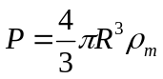;
- сила Архімеда 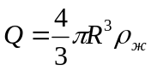;
- сила внутрішнього тертя рідини (сила Стокса) 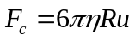.
Формула Стокса отримана на основі формули Ньютона для внутрішнього тертя.
Коли сила опору стане рівною P-Q, рух кульки буде рівномірним. Отже, в цей момент виконується рівність
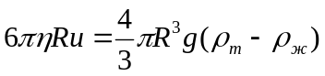,
звідки 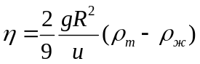. (1)
Поблизу поверхонь рідини, стінок та дна посудини характер руху кульки змінюється, тому при виконанні роботи слід враховувати лише ті кульки, які рухаються в середній частині посудини.
Формула Стокса справедлива лише для ламінарного режиму руху рідини, що захоплюється кулькою, т.т. при досить малих значеннях числа Рейнольдса (набагато менше одиниці). Число Рейнольдса в цьому випадку
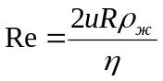.
Підставимо в формулу (1) значення швидкості рівномірного руху
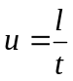,
де l – відстань між візирними нитками;
t – час падіння кульки на цій відстані,
та замінимо радіус кульки її діаметром d:
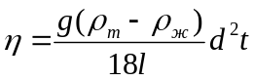. (2)

Методика виконання роботи
Для вимірювання діаметра кульки застосовується мікроскоп МИР-12.
- Помістити кульку на предметне скло мікроскопа, обертаючи окуляр мікроскопа, відфокусувати його вимірювальні нитки. Потім, обертаючи окуляр відфокусувати край кульки. Обертаючи барабан мікроскопа, навести вертикальну лінію на лівий край кульки та записати відлік. Аналогічно визначити відлік правого краю. Різниця відліків дорівнює діаметру кульки (по верхній шкалі мікроскопа відраховуються міліметри, по барабану – десяті та соті долі міліметра). Слід пам‘ятати, що якщо індекс верхньої планки стоїть проти міліметрового штриха, то число міліметрів слід визначити по барабану. Якщо поділки на барабані від 80 до 99, то відлік по міліметровій лінійці слід брати з недостачею. Якщо кулька не зовсім правильної форми, треба виміряти два взаємно перпендикулярних діаметра та узяти з них середнє.
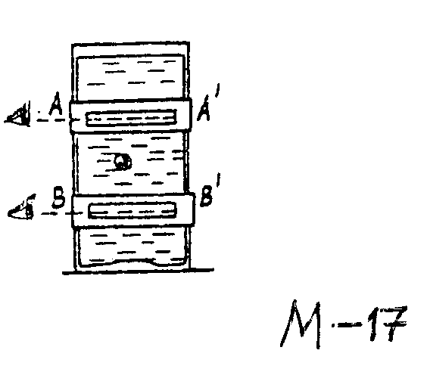
- При зануренні кульки в рідину до неї часто прилипають бульки повітря. Щоб не утворювалась така булька, кульку слід спочатку змочити в рідині, а потім опустити пінцетом під поверхню рідини. Коли кулька пройде візирну нитку АА` (див малюнок) верхнього кільця, пустити секундомір, а в момент проходу візирної нитки ВВ` нижнього кільця зупинити його.
- Повторити дослід 10 раз.
- Густину кульки взяти з таблиць, а густину рідини виміряти ареометром (денсиметром) декілька разів та прийняти середнє значення або визначити його по табл.I Додатку 2 (для гліцерину).
- Значення η обчислити за формулою (2). Похибку визначити методом середнього. Результати вимірювань та обчислень звести в таблицю:

T ⁰C= |  | ρ_{т}= |  | ρ_{ж}= |  |  | L=
Номер досліду | Відмітки по шкалі мікроскопа |  |  |  | Діаметр кульки d | Час проходження t |  | η | Δη
Номер досліду | Лівий край |  | Правий край
1
…
10
Середнє

Контрольні питання
- В яких одиницях вимірюється коефіцієнт в‘язкості?
- Як змінюється швидкість руху кульок зі збільшенням їх діаметра?
- Що називається коефіцієнтом в‘язкості?
- Що таке в‘язкість?
- В якому випадку починаючи з деякого моменту часу кулька рухається рівномірно?
- Формула для розрахунку коефіцієнта в‘язкості.
- Які сили діють на кульку, що рухається в рідині?
- Що називається градієнтом швидкості?

Література
- Савельев И.В. Курс общей физики. т.І.—М.:Наука, 1968.—с.167-176.
- Фриш С.Э., Тиморева А.В. Курс общей физики. т.I.—М.:Физматгиз, 1961.—с.148-157.

Додаток
Таблиця 1
t,⁰C | Вода (густина)  ρ_{в}*10⁻³,  кг/м³ | Вода Теплоємність  с*10⁻³,  Дж/кг*К | Вода Поверхневий натяг  α*10²,Н/м | Вода Внутрішнє тертя  η*10³,  Н*с/м² | Спирт Теплота пароутворення  r*10⁻⁵,  Дж/кг | Гліцерин (густина)  ρ_{r}*10⁻³,кг/м³
0 | 1,0000 | 4,224 | 7,549 | 1,797 | 9,249 | 1,267
5 | 1,0000 | 4,209 | 7,457 | 1,518 | 9,256 | 1,266
10 | 0,9997 | 4,197 | 7,401 | 1,307 | 9,263 | 1,264
15 | 0,9991 | 4,191 | 7,326 | 1,140 | 9,257 | 1,262
20 | 0,9982 | 4,186 | 7,253 | 1,004 | 9,250 | 1,259
25 | 0,9971 | 4,183 | 7,178 | 0,895 | 9,241 | 1,257
30 | 0,9935 | 4,179 | 7,103 | 0,803 | 9,230 | 1,255
35 | 0,9935 | 4,179 | 7,029 | 0,723 | 9,216 | 1,255

